2006 Afrique EXERCICE II : PRINCIPE D’UNE MINUTERIE (5,5 points) CORRECTION

Lycée Lyautey (I.Akdime & M.Moppert) & http://labolycee.org ©
1. ÉTUDE THÉORIQUE D'UN DIPÔLE RC SOUMIS À UN ÉCHELON DE TENSION.
1.1. flèches tension ci-contre
E
K
R
C
Figure 1
+

–
i
q
u_{R}
u_{C}
1.2. u_{R} = R.i
1.3. i =
1.4. q = C.u_{C}
1.5. i = , C étant constant il vient
i = C.
1.6. D'après la loi d'additivité des tensions :
E = u_{R} + u_{C}
1.7. E = R.i + u_{C}
E = R.C. + u_{C}
avec τ = R.C, on obtient l'équation différentielle à laquelle obéit u_{C} : E = τ. + u_{C} (1)
1.8.1. u_{C} = E (1 – ) ou u_{C} = E – E.
donc = .
Reportons ces expressions dans l'équation différentielle (1)
E = τ. + u_{C}
E = τ.. + E – E.
E = E. + E – E. Cette égalité est vraie, donc la solution proposée est satisfaisante.
1.8.2. La condition initiale est u_{C} = 0, le condensateur n'étant pas chargé initialement.
u_{C} = E (1 – )
u_{C} (0) = E(1 – ) = 0

1.9.1. D'après 1.2. R = donc [R] =
D'après 1.5. C = i . donc [C] = [I].
[RC] = [R].[C]
[RC] = .[I].
[RC] = [T] le produit RC est homogène à une durée.

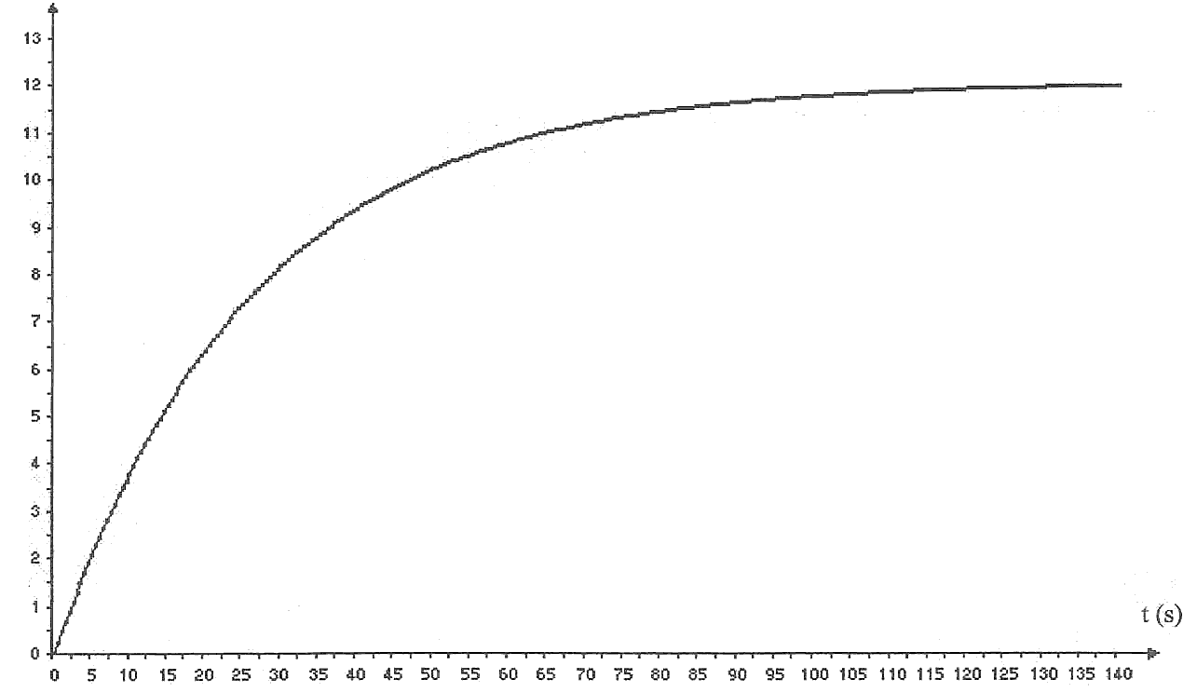
Figure 2
Courbe u_{C} = f(t)
u_{C}(V)
1.9.2. u_{C}(τ) = E (1 –
) = E (1 – e^{–1})
u_{C}(τ) = 12,0×(1 – e^{–1})
u_{C}(τ) = 7,59 V
Graphiquement on trouve τ = 27 s
1.9.3. R =
R =
= 2,25.10⁵ Ω = 2,3.10⁵ Ω
u_{C}(τ)
t = τ
u_{al}
t_{al}
en bleu question 2.2.5.

2. APPLICATION.
2.1. Pendant la phase de contact, la tension aux bornes du condensateur devient instantanément nulle. La tension u_{C} devient inférieure à u_{al} alors la lampe s'allume.
2.2.1. Lorsqu'on relâche le bouton poussoir, le condensateur se charge : u_{C} augmente exponentiellement de
0 V à 12 V (E).
2.2.2. La charge du condensateur n’étant pas instantanée, la lampe reste allumée pendant une certaine durée puis s’éteint dès que la tension u_{C} atteint la valeur u_{al}.
2.2.3. à la date t = t_{al}, on a u_{C} = u_{al} E (1 – ) = u_{al}
1 – =
1 – =
ln (1 – ) = –
ln () = –
= – ln () – ln = ln
= ln ()
t_{al} = τ. ln ()
2.2.4. t_{al} = 25ln= 17 s
2.2.5. Voir graphique ci-dessus. Le point d’ordonnée u_{al} = 6,0 V a pour abscisse t = 18 s. Ce résultat est en cohérence avec le calcul précédent.

2.3. Pour augmenter la durée d’allumage, il faut augmenter la valeur de la constante de temps.
Or : τ = R.C. Il faut donc augmenter R ou/et C.

